Visualização do Escoamento ao Redor de Pipas
R.C.Ribas Peres e E.D.R. Vieira
Departamento de Engenharia Mecânica, Faculdade de Engenharia de Ilha Solteira – Unesp Av. Brasil Centro, 56, Ilha Solteira, S.P., CEP: 15.385.000.
Palavras chaves: Esfera, Visualização, Vórtices, Anemometria de fio Quente.

RESUMO

Uma pipa é um artefato voador, criado pelo homem, capaz de alcançar determinada altura utilizando-se unicamente do vento natural. Tradicionalmente, as pipas são constituídas de uma armação ou quadro, feito de um material leve e resistente, e de uma cobertura, geralmente de folha de um papel, plástico ou tecido leve. O conjunto se prende através de um fio, que proporciona algum controle sobre o vôo e evita a perda do objeto voador.
Existem muitos tipos diferentes de pipas, mas basicamente todas possuem uma superfície de incidência do vento que proporciona a força de sustentação para manter a pipa em vôo. Do ponto de vista de aerodinâmica, o equilíbrio das forças resultantes e dos momentos proporcionará uma adequada qualidade do vôo. A Fig. 1 mostra as principais forças atuante sobre uma pipa ideal, onde: (Fg) é a força de atração gravitacional, (Fc) a força devido às tensões cizalhantes, (Fp) a força resultante da pressão, (Fl) a força de sustentação, (Fd) a força de arrasto e (Ft) a força de tração exercida pelo fio.

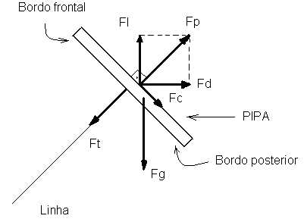
Direção do vento

Figura 1 – Forças atuantes em uma pipa ideal, segundo Ito & Komura, (1983).

Neste esforço de trabalho, as imagens preliminares referente ao estudo de aerodinâmica do vôo de uma pipa convencional plana, utilizando-se de visualização hidrodinâmica de escoamento, foram obtidas. Os ensaios foram conduzidos em um túnel hidrodinâmico vertical de baixa turbulência operado por efeito gravitacional em blow-down. A técnica de visualização foi a injeção de um corante líquido a base de PVA injetado com auxílio de uma longa agulha hipodérmica de 0,7 mm de diâmetro externo. As imagens foram capturadas com auxílio de uma câmera digital de 2 Mpixels. As imagens obtidas, mostradas na Fig. 2, permitem a identificação precisa de duas estruturas topológicas vorticais na esteira turbilhonaria. A primeira delas, Fig. 2(a), apresenta um vórtice do tipo hair pin, transversal a direção da velocidade não perturbada, emitido com periodicidade definida. A segunda estrutura, Fig. 2(b), refere-se a um par de vórtices longitudinais paralelos conhecidos na literatura aeronáutica como vórtices de ponta de asa (tip vortex). As duas estruturas coerentes de turbulência – vórtice de ponta de asa e o hair pin apresentam uma interatividade grande como pode ser observado na imagem visualizada da Fig. 2(c).
Modernamente, diferentes aplicações para utilização de pipas são encontradas, uma delas é o posicionamento de sondas para medição da camada limite atmosférica. Um melhor conhecimento da aerodinâmicas destes objetos voadores torna-se necessário. Este trabalho, a esteira de uma pipa foi visualizada permitindo seu estudo topológico.

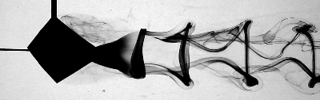
(a)
(b)
(c)

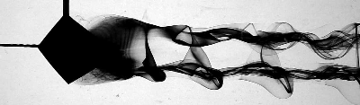

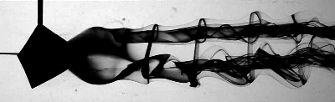

Figura 2 – Imagens visualizadas da esteira de uma pipa. (a) Vórtices transversais do tipo hair pin. (b) Vórtices longitudinais do tipo ponta de asa. (c) Iteração entre as duas estruturas topológicas.

Agradecimentos
Os autores agradecem o apoio financeiro da FAPESP, FUNDUNESP e PROex-UNESP.

REFERÊNCIAS BIBLIOGRÁFICAS:

Ito, T. e Komura, H., 1983, “Kites – The Science and the Wonder”, Japan Publications, Inc. Tokio.

